BTS

CONCEPTION ET RÉALISATION DE SYSTÈMES AUTOMATIQUES

E52

Conception détaillée d’un système automatique

2022

**ÉLÉMENTS DE CORRECTION**

|  |  |
| --- | --- |
| Durée : 4 h 00 | Coefficient : 3 |

Ce document comporte pages, numérotées de 1/ à /.

Dès que ce document vous est remis, assurez-vous qu’il est complet.

Unité automatisée de chargement d’inserts métalliques.

Question 1

|  |
| --- |
| **C14 Définir une solution permettant l’intégration et l’animation des chaînes fonctionnelles**  **C15 Définir les constituants d’intégration des chaînes fonctionnelles.**  **C16 Formaliser, puis vérifier par simulation le comportement spatial et temporel d’un système automatique**  S9.1 Association, intégration des chaînes fonctionnelles |

La dimension du magasin est de L = 540 mm × l = 320 mm × e = 30 mm

On positionnera 25 inserts suivant l’axe $\vec{x}$ et 14 suivant l’axe $\vec{y}$.

$$L =\frac{dx}{2}+\left(N-1\right)×dx+\frac{dx}{2}=N×dx$$

Donc $dx=\frac{L}{N}= \frac{540}{25}=21,6 mm$

$$l =\frac{dy}{2}+\left(N-1\right)×dy+\frac{dy}{2}=N×dy$$

Donc $dy=\frac{l}{N}= \frac{320}{14}=22,86 mm$

Question 2

|  |
| --- |
| **C14 Définir une solution permettant l’intégration et l’animation des chaînes fonctionnelles**  **C15 Définir les constituants d’intégration des chaînes fonctionnelles.**  **C16 Formaliser, puis vérifier par simulation le comportement spatial et temporel d’un système automatique**  S9.1 Association, intégration des chaînes fonctionnelles |

$$X_{init}=\frac{dx}{2}=\frac{21,6}{2}=10,8 mm$$

$Y_{init}=\frac{dy}{2}=\frac{22,86}{2}=11,43 mm$ (attention YINIT est négatif)

$$X_{max}=\frac{dx}{2}+\left(N-1\right)×dx=\frac{21,6}{2}+(24×21,6)=529,2 mm$$

$Y_{max}=\frac{dy}{2}\left(N-1\right)×dy=\frac{22,86}{2}+(14×22,86)=308,61 mm$ (attention Ymax est négatif)

Question 3 :

|  |
| --- |
| **C14 Définir une solution permettant l’intégration et l’animation des chaînes fonctionnelles**  **C15 Définir les constituants d’intégration des chaînes fonctionnelles.**  **C16 Formaliser, puis vérifier par simulation le comportement spatial et temporel d’un système automatique**  S9.1 Association, intégration des chaînes fonctionnelles |

Début

Xinit = 10,8 mm

Yinit = -11,43 mm

Xmax = $529,2 mm$

Ymax = $-308,61 mm$

dx = 21,6 mm

dy = 22,86 mm

X = Xinit

Y = Yinit

X = X + dx

X=Xmax

Prise (X,Y,Z)

Non

Y = Y - dy

Y = Ymax

X = Xinit

Non

Fin

Question 4 :

|  |
| --- |
| **C14 Définir une solution permettant l’intégration et l’animation des chaînes fonctionnelles**  **C15 Définir les constituants d’intégration des chaînes fonctionnelles.**  **C16 Formaliser, puis vérifier par simulation le comportement spatial et temporel d’un système automatique**  S9.1 Association, intégration des chaînes fonctionnelles |

|  |  |  |  |  |
| --- | --- | --- | --- | --- |
| **P1** |  |  | **P2** |  |
| X | 10,8 |  | X | 10,8 |
| Y | 11,43 |  | Y | 11,43 |
| Z | 95 |  | Z | 230 |
| Rx | -180 |  | Rx | -180 |
| Ry | 0 |  | Ry | 0 |
| Rz | 90 |  | Rz | 90 |

Question 5 :

|  |
| --- |
| **C14 Définir une solution permettant l’intégration et l’animation des chaînes fonctionnelles**  **C15 Définir les constituants d’intégration des chaînes fonctionnelles.**  **C16 Formaliser, puis vérifier par simulation le comportement spatial et temporel d’un système automatique**  S9.1 Association, intégration des chaînes fonctionnelles |

|  |  |  |  |  |  |
| --- | --- | --- | --- | --- | --- |
| *X* | *0* | *mm* | *Rx* | *0.0000* | *deg* |
| *Y* | *120* | *mm* | *Ry* | *0.0000* | *deg* |
| *Z* | *95* | *mm* | *Rz* | *0.0000* | *deg* |

Question 6 :

|  |
| --- |
| **C14 Définir une solution permettant l’intégration et l’animation des chaînes fonctionnelles**  **C15 Définir les constituants d’intégration des chaînes fonctionnelles.**  **C16 Formaliser, puis vérifier par simulation le comportement spatial et temporel d’un système automatique**  S9.7 Fonctionnement détaillé d'une partie commande |

|  |  |  |  |
| --- | --- | --- | --- |
| **Position de la pince** | **Position** | **Va en V** | **Valeur de POS en décimal** |
| Pince fermée sans insert | 4 | Va ≤ 2,5 V | Pos ≤ 1 023 |
| Insert serré dans la pince | 2 | 2,5 V < Va ≤ 5 V | 1 023 < Pos ≤ 2 047 |
| Insert inversé serré dans la pince | 3 | 5 V < Va ≤ 7,5 V | 2 047 < Pos ≤ 3 071 |
| Pince ouverte | 1 | Va > 7,5V | Pos > 3 071 |

Question 7 :

|  |
| --- |
| **C14 Définir une solution permettant l’intégration et l’animation des chaînes fonctionnelles**  **C15 Définir les constituants d’intégration des chaînes fonctionnelles.**  **C16 Formaliser, puis vérifier par simulation le comportement spatial et temporel d’un système automatique**  S9.7 Fonctionnement détaillé d'une partie commande |

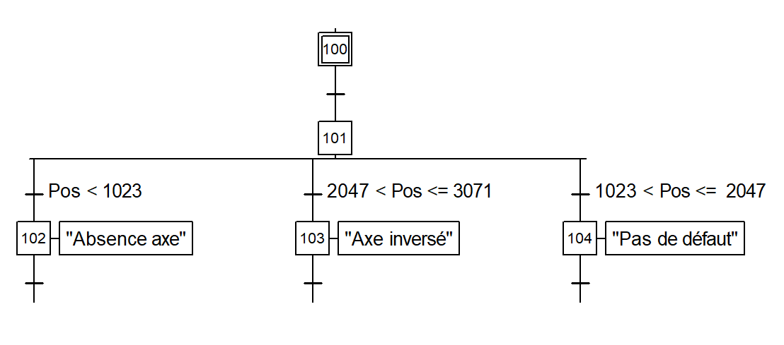

Question 8 :

|  |
| --- |
| **C14 Définir une solution permettant l’intégration et l’animation des chaînes fonctionnelles**  **C15 Définir les constituants d’intégration des chaînes fonctionnelles.**  **C16 Formaliser, puis vérifier par simulation le comportement spatial et temporel d’un système automatique**  S9.5 Constituants industriels de dialogue homme - système |

NA5-7W001 B-V1

Question 9 :

|  |
| --- |
| **C14 Définir une solution permettant l’intégration et l’animation des chaînes fonctionnelles**  **C15 Définir les constituants d’intégration des chaînes fonctionnelles.**  **C16 Formaliser, puis vérifier par simulation le comportement spatial et temporel d’un système automatique**  S9.5 Constituants industriels de dialogue homme - système |

7

6

5

4

3

1

2

Journalier

Total

000

000

000

000

Nb Absence pièce

Nb défaut sens

Absence insert

Type de défauts

RAZ compteur

Retour



|  |  |  |  |  |
| --- | --- | --- | --- | --- |
|  | **Nom variable IHM** | **Type variable** | **Actions** | **Adresse API** |
| 1 | Défaut_prise | Integer | LIRE | 0003 |
| 2 | Cpt_defaut_sens_j | Integer | LIRE | 0010 |
| 3 | Cpt_defaut_presence_j | Integer | LIRE | 0012 |
| 4 | Cpt_defaut_sens_T | Integer | LIRE | 0014 |
| 5 | Cpt_defaut_presence_T | Integer | LIRE | 0016 |
| 6 | BP_retour | Integer | Changer l’écran | 0020 |
| 7 | BP_RAZ_compteur | Bool | Activer/désactiver | 0100.00 |

Question 10 :

|  |
| --- |
| **C14 Définir une solution permettant l’intégration et l’animation des chaînes fonctionnelles**  **C15 Définir les constituants d’intégration des chaînes fonctionnelles.**  **C16 Formaliser, puis vérifier par simulation le comportement spatial et temporel d’un système automatique**  S9.1 Association, intégration des chaînes fonctionnelles |

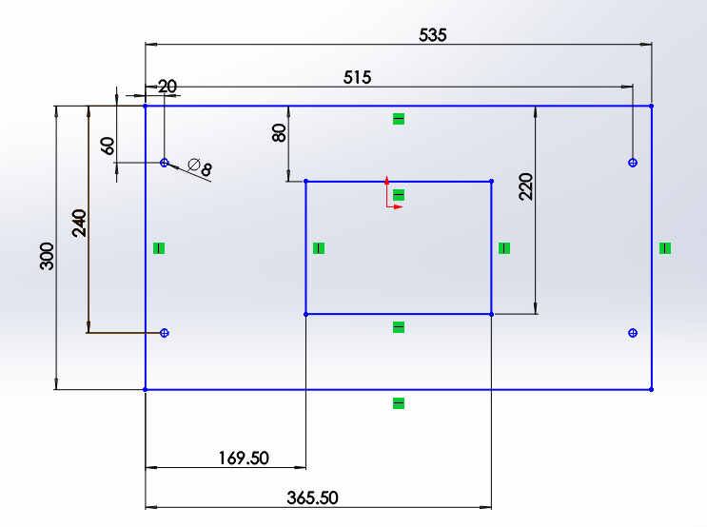

Question 11 :

|  |
| --- |
| **C14 Définir une solution permettant l’intégration et l’animation des chaînes fonctionnelles**  **C15 Définir les constituants d’intégration des chaînes fonctionnelles.**  **C16 Formaliser, puis vérifier par simulation le comportement spatial et temporel d’un système automatique**  S9.3 Constituants de communication |

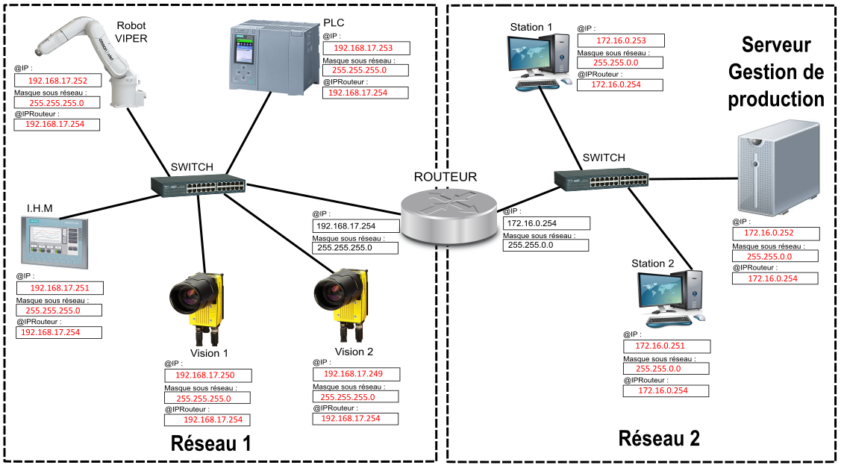

Question 12 :

|  |
| --- |
| **C14 Définir une solution permettant l’intégration et l’animation des chaînes fonctionnelles**  **C15 Définir les constituants d’intégration des chaînes fonctionnelles.**  **C16 Formaliser, puis vérifier par simulation le comportement spatial et temporel d’un système automatique**  S9.4 Constituants industriels de sécurité |

XUSL 4E 30 H0 26N

Question 13 :

|  |
| --- |
| **C14 Définir une solution permettant l’intégration et l’animation des chaînes fonctionnelles**  **C15 Définir les constituants d’intégration des chaînes fonctionnelles.**  **C16 Formaliser, puis vérifier par simulation le comportement spatial et temporel d’un système automatique**  S9.4 Constituants industriels de sécurité |

S = K (t1 + t2) + C avec C = 8 × (d - 14)

K = 1 600 mm.s-1

t1 + t2 = 300 ms

d = 30 mm pour une main

S = 1 600 × (300 × 10-3) + 8 × (30 - 14) = 608 mm

Question 14 :

|  |
| --- |
| **C14 Définir une solution permettant l’intégration et l’animation des chaînes fonctionnelles**  **C15 Définir les constituants d’intégration des chaînes fonctionnelles.**  **C16 Formaliser, puis vérifier par simulation le comportement spatial et temporel d’un système automatique**  S9.4 Constituants industriels de sécurité |

S1 type NC PNP XUA H0 224S

S1 type NO PNP XUA H0 214S

**Question 15 :**

|  |
| --- |
| **C14 Définir une solution permettant l’intégration et l’animation des chaînes fonctionnelles**  **C15 Définir les constituants d’intégration des chaînes fonctionnelles.**  **C16 Formaliser, puis vérifier par simulation le comportement spatial et temporel d’un système automatique**  S9.4 Constituants industriels de sécurité |

